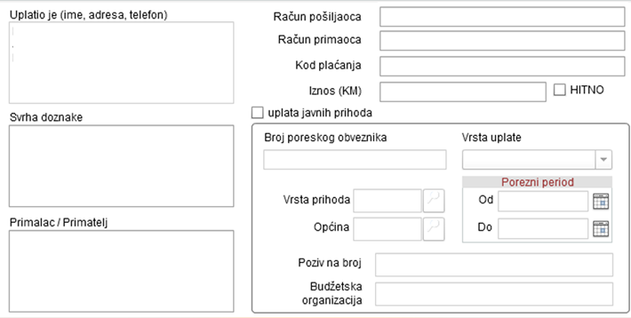

**722655**

**3502012**

**Datum uplate**

**Datum uplate**

*

**Uplata za ispis sa Fakulteta**

**0000000022**

**077**

**Matični broj uplatioca**

**50,00**

**1411965320008475**

**Depozitni račun Kantona Sarajevo**

**Fakultet zdravstvenih studija \***